## PROJECT UAS JAVA WEB PROGRAMMING

Nama Anggota :

1. Fadlan Ramdhani - 2112500547
2. Tegar Cahyo Erianto - 2112500562

Web yang kami buat adalah web “Train Schedule”. Entitas yang kami gunakan adalah Train dan Passenger. Sedangkan Rolesnya adalah Admin dan User. Dimana role Admin dapat add train, add passenger, edit, update, serta delete. Dan role User dapat view/melihat kode train, nama train, jadwal train, serta rute train.

1. **Admin**

Username : admin

Password : adminPassword

1. **User**

Username : user

Password: password

1. Tampilan Login

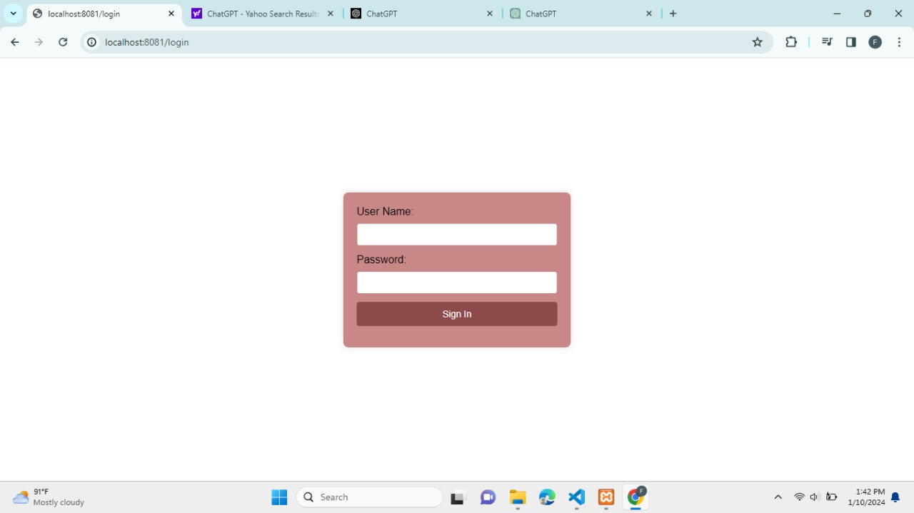

1. Tampilan Admin

(View Data Train)

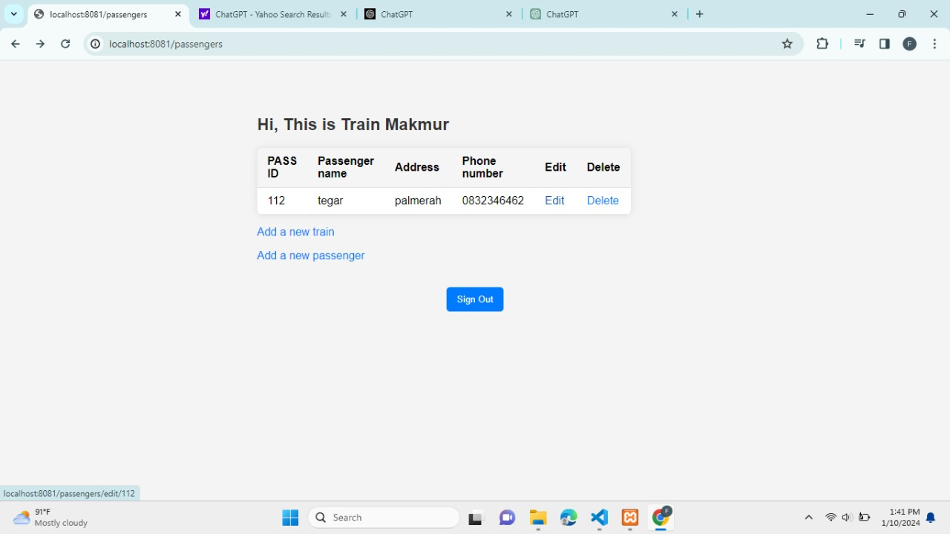

(Tampilan add new train)

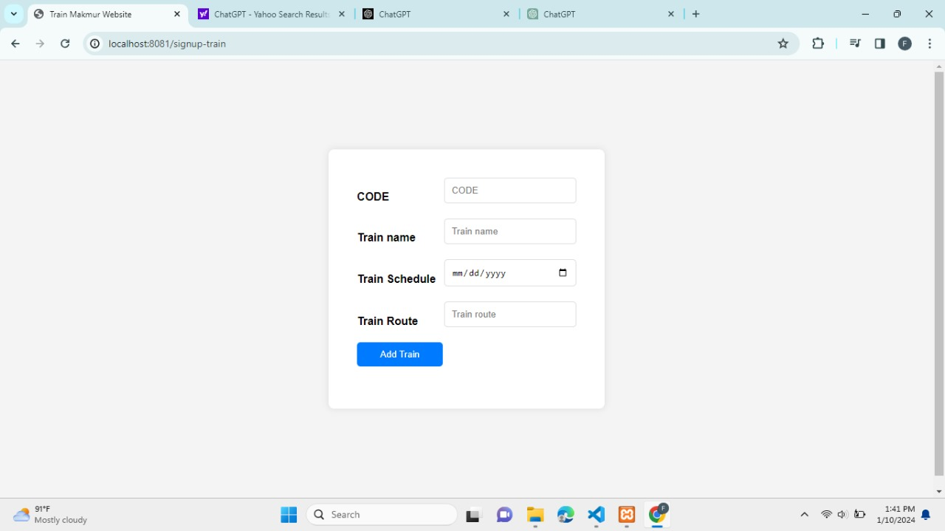

(Tampilan add new passenger)

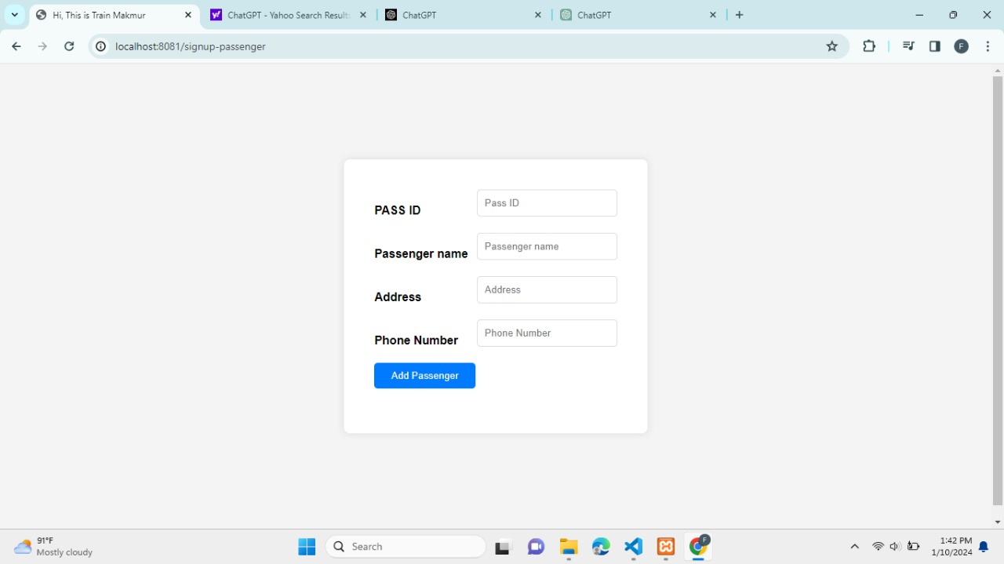

c. tampilan user

(view jadwal train)

